МБОУ «Прогимназия «Радуга»,

305000, г. Курск, ул. Пионеров, дом 65,

тел. 54-65-77

Моя семья в истории страны

Выполнила ученица 4 «Б» класса

Кряж Виолетта Владимировна

09.08.2003 г. р.

Руководитель Морозова

Наталья Павловна,

учитель начальных классов

Если посмотреть на карту нашей большой страны, то на ней найдется немало точек, с которыми связана история моей семьи: Курск, Ульяновск, Амдерма, Санкт-Петербург (Ленинград), Пенза….И эта история неразрывно связана с историей нашей страны.

Мои бабушка и дедушка родились за год до начала Великой Отечественной войны. Их юность и молодость были полны романтики дальних странствий и открытий. Они хотели прожить интересную, полную событий жизнь. Девочка из Курска и мальчик из Ульяновска встретились на краю земли, в Арктике, когда им было по 22 года. Встретились и создали семью.

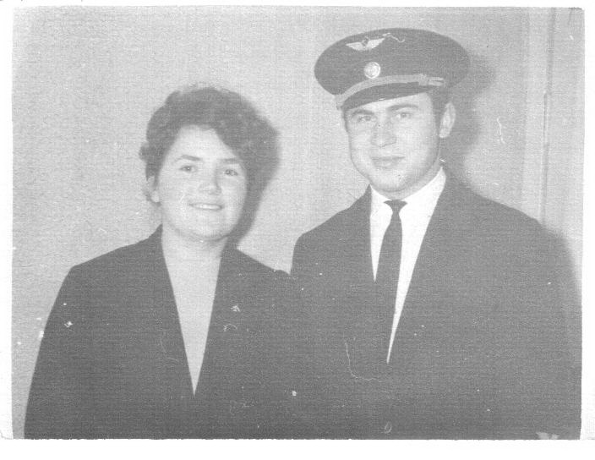

Бабушка и дедушка 1962 год

Бабушка и дедушка познакомились в Амдерме, это в Архангельской области. Они работали в аэропорту от Управления Полярной авиации, дедушка был руководитель полетов, а бабушка радиооператор**.** Аэропорт базировался вместе с воинской частью летного гарнизона. Главной задачей этого воинского подразделения была охрана Северных границ Советского Союза. Полярная авиация вела ледовую разведку: исследовала состояние льдов, пути их дрейфа. Велась и метеоразведка по побережью Северного Ледовитого океана. Погода на Севере переменчивая. В суровых условиях Арктикисамолеты делали вылеты в самые отдаленные районы Крайнего Севера, Диксон, Тикси, Певек. Им была просто необходима надежная связь с землей. Среди тех, кто обеспечивал её, были мои бабушка и дедушка, и я этим очень горжусь!

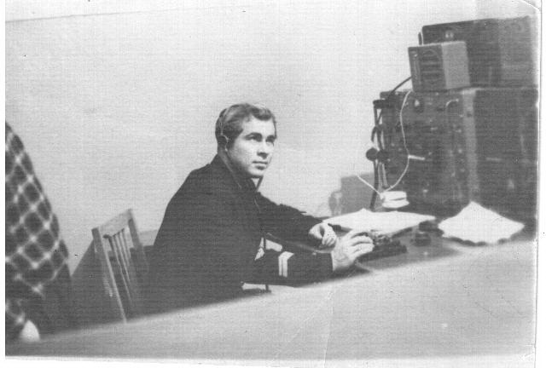

В эфире дедушка

Мой дедушка, Владимир Иванович, учился в Кировоградском военном училище на штурмана, но во время сокращения армии училище расформировали. После этого дедушка окончил Школу Высшей лётной подготовки в Ульяновске. Он всегда хотел работать на Севере. Северный морской путь, полярная ночь, Северное сияние, Карское море, пролив Югорский шар – это была мечта. Дедушка очень любил свою работу и был настоящим профессионалом. Бабушка мне рассказывала, что дедушка умел сажать самолеты даже в условиях нулевой видимости. О нем была напечатана заметка в журнале «Гражданская авиация» за 1963 год. Фотография, сделанная тогда, хранится у нас до сих пор.

Бурцев Владимир Иванович, 1963 год. Журнал «Гражданская авиация».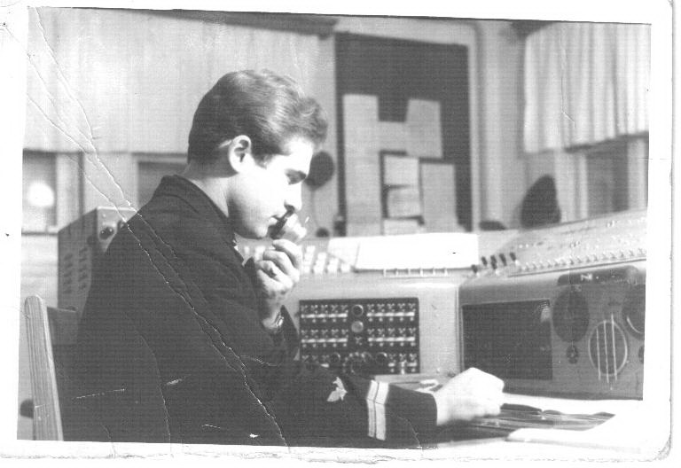

Мечтала о Севере и моя бабушка, Эмилия Сергеевна. Ещё в школе она увлеклась радиоделом, ходила на занятия в клуб ДОСААФ, работала в радиоэфире, общалась с такими же, как она радиолюбителями со всего света. У неё даже был свой позывной! Бабушка включала радиостанцию и передавала азбукой Морзе: «Всем! Всем! Я УА 313042. На приеме!». И те, кто слышал, отвечали ей. С людьми из многих стран мира онаразговаривала на самые разные темы. Потом на адрес радиоклуба бабушке присылали открытку-подтверждение радиосвязи. Обычно это были открытки с видами городов, в которых жили ее далекиесобеседники. Жаль, что ни одно из этих посланий не сохранилось. Наверное, они затерялись, когда бабушка уехала в Арктику.

Бабушка и дедушка полюбили Заполярье всей душой. Там у них была интересная, важная и нужная для страны работа. Там они встретились. Там родилась моя мама. Мама часто напевает: «Если ты полюбишь Север, не разлюбишь никогда…». Из Амдермы бабушка с дедушкой переехали в Ленинград, дедушку туда направили учиться в Академию гражданской авиации. После академии он получил распределение в Пензу, заместителем начальника аэропорта. Всю свою жизнь он посвятил авиации, он знал всё о самолетах и очень любил небо. К сожалению, я дедушку видела только на фотографиях, он очень рано умер, ему было всего сорок лет. Дедушка и похоронен рядом с аэродромом. Каждый день над ним взмывают ввысь самолеты.

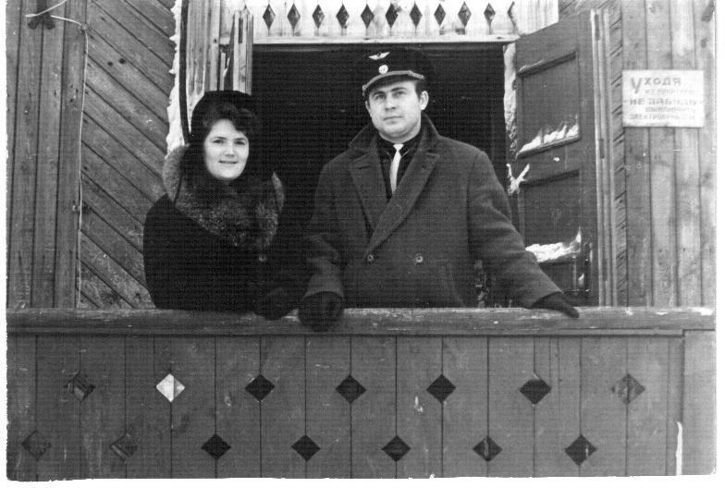

В Заполярье

Бабушка любит рассказывать мне о Севере. О том, какое сказочное и невероятное Северное сияние, как прекрасна тундра коротким северным летом, когда необыкновенные цветочки покрывают землю. Морозы, снега, метели, вьюги….Обо всем этом бабушка говорит с любовью. Рассказывает о том, что в майский день, когда родилась моя мама, мороз был – 32 градуса, и бабушку везли в роддом на вездеходе по снежному тоннелю. Вот это погода там была! Если вдруг у нас в Курске выдается ненастный день, вьюга, метель или просто сильный снег, бабушка обязательно выходит на прогулку. Наверное,она так возвращается вте счастливыегоды и снова чувствует себя молодой. А еще она потихоньку учит меня азбуке Морзе. Просто так, для широты кругозора. Я уже знаю несколько фраз,но одна мне нравится больше всех. Звучит она так: «Та-та-ти-тати-ти-ти та-та-та», что означает: «До связи!».

На фото:первая справамоя бабушка, рядом с ней дедушка, он держит на руках мою маму.

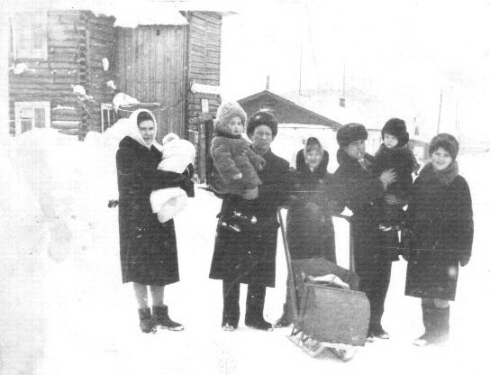

На фото: аэропорт Амдермы 1963 год.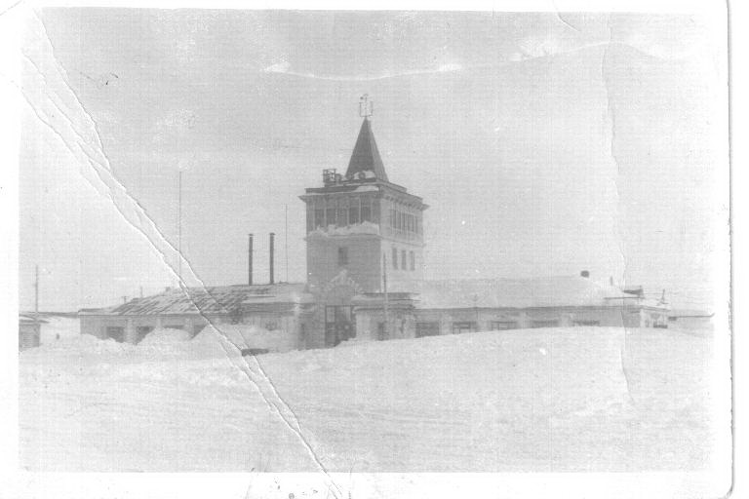

На фото: В военном городке Амдермы.

